本科毕业设计(论文)
外文翻译

学生姓名：覃艺明
学 号：2109060313
专业班级：地信（实验）2101
指导教师：李连伟

2025年6月10日

海洋元素时空过程的数据组织与可视化研究
Jian Liu, Xiangtao Fan
Center for Earth Observation and Digital Earth, Chinese Academy of Sciences,No.9 Dengzhuang South Road,100094,Beijing, China
[E-mail: liujian@radi.ac.cn]
摘要：海洋环境数据的建模与可视化是海洋地理信息系统中需要解决的重要问题。本文根据海洋过程数据的特征，将特征视为基本单元，应用面向对象技术设计特征的时空属性、功能和关系。提出了用于海洋时空过程可视化的海洋环境数据组织；提出了一种基于地球模型的海洋过程可视化软件框架，同时设计了一系列针对海洋数据的可视化方法，包括点模式、线模式、区域模式和体积模式的时间序列分析；主要研究海洋区域过程和体积过程的可视化方法，提出了基于光线投射算法的球体模型，实现了海洋体积数据的过程可视化。
关键词：海洋环境，时空过程，可视化

1. 引言
时空数据模型是时空过程表达的核心。在时空数据建模中，ArcMarine定义了五种通用模型:点、线、面、栅格/网格/体积和多媒体数据，目的是建立一个统一的数据框架，使用户能够根据该框架进行适当的修改，以适应特定的数据和应用^{[1]}。通过面向过程的数据组织和存储，实现过程对象的连续梯度表达，过程时空数据模型已成为时空表达和建模理论中的一个热点问题。Reitsma从过程模拟的角度设计了基于过程的时空数据模型^{[2]}；苏芬珍分析了海洋地理信息系统过程所属于的时空范围，并讨论了海洋过程地理信息系统的框架、系统架构和过程仓库的理论基础^{[3]}；薛存金将连续渐进的地理实体的表达、组织和存储作为研究对象^{[4]}。他提出了一种面向过程的时空数据模型，并以海洋涡旋为例，实现了连续渐进地理实体的过程组织、动态分析和可视化。本文提出了一种基于对象特征的数据模型，其优点是:（1）基于对象特征创建。根据多维海洋数据的特征，将特征视为基本单元，应用面向对象技术设计该模型，特征的时空属性、功能和关系可以轻松描述；（2）基于统一框架。在该框架中，可以轻松创建与现实世界对象交互并具有相似行为的子类，并通过组合对象模拟更复杂的海洋现象。
通过在三维空间中添加时间维度，构建了研究对象的四维时空数据模型，并基于此，实现了海面高度、潮汐、温度场、风暴潮、CO2通量文献的动态可视化^{[5][6][7][8][9]}$​$。在大数据渲染中，通过基于八叉树的数据检索和LOD策略可以提高渲染帧率^{[10][11]}；根据可视化所需的显示细节级别，采用不重叠的自适应网格以提高渲染效率，该方法实际上基于LOD^{[12]}。
本文提出了用于海洋时空过程可视化的海洋环境数据组织，解决了多源异构海洋环境数据的集成、过程存储问题；提出了一种基于地球模型的海洋过程可视化软件框架；基于数据模型和软件框架，设计了一系列针对海洋数据的可视化方法，包括点模式、线模式、区域模式和体积模式的时间序列分析；主要研究海洋区域过程和体积过程的可视化方法。
2. 材料与方法
海洋多维监测技术为获取海洋数据提供了必要的基础和保障。本文中，海洋环境数据的来源主要来自实地观测调查、遥感和数值模拟。
2.1 海洋环境的空间对象
海洋环境元素的时空数据组织是其可视表达的基础。在本研究中，将特征视为基本单元，应用面向对象技术设计特征的空间、时间和时空属性、功能和关系。通过对元素特征的抽象，海洋环境元素被分为四类:海洋点、海洋线、海洋区域和海洋体积。所有空间对象都继承自空间对象类MarineObject。MarineObject类图如图1所示。
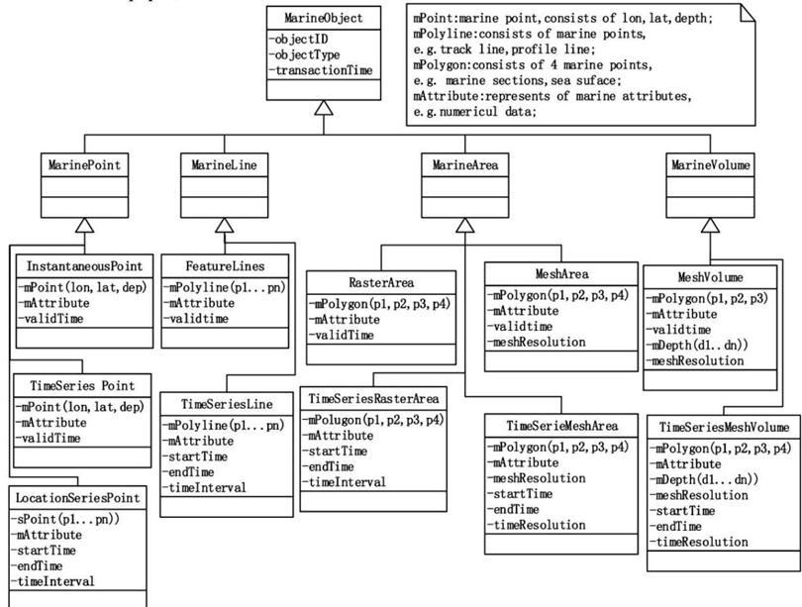
图1 海洋环境对象的类图
海洋点可以分为三类:瞬时点、位置序列点和时间序列点。瞬时点提供一个通用特征类，除了在该空间和时间位置收集的任何测量 (m_1…m_n ) 属性外，还需要一个位置(x, y, z)以及时间(t)描述。此通用数据类型中的每个观察都是独立的，例如CTD（电导率、温度、深度）数据。位置序列点子类表示一个识别特征的一系列点位置，例如沿轨迹移动的船只、进行潜水的自主车辆。时间序列点子类表示保持在固定位置但随时间记录属性数据的特征，例如在固定位置记录波高和风速的气象浮标、记录盐度变化的河口测量站。
海洋线的元素包括特征线和时间序列线。特征线子类提供一个通用类，用于表示沿线性特征的属性，这需要一个唯一标识符；一组 x,y,z 坐标对；以及特定应用的自由格式测量属性。时间序列线提供一个通用特征类，要求额外的开始时间、结束时间和持续时间，例如自主车辆轨迹的一段。
海洋区域的元素包括栅格区域和网格区域。栅格区域用于描述海洋卫星观测数据，例如海表温度（SST）；海表高度（SSH）。网格区域用于描述数值模型计算的海洋网格数据，例如各种类型的预报和再分析数据。网格区域包括标量网格区域和矢量网格区域。时间序列栅格区域、时间序列标量区域和时间序列矢量区域用于描述持续一段时间的区域特征。
海洋体积类有两个子类，即网格体积和时间序列网格体积。网格体积是网格区域在三维上的扩展，用于描述三维数值模型数据，例如三维温度、盐度和流场数据。海洋体积允许将数据表示为多层堆叠的列和行网格数据。该特征的结构允许灵活定义规则间隔的网格特征，离散网格位置在 x,y 和 z 维度中定义。
对象时间关系指的是时间线上两个对象之间的关系。在本研究中，每个空间对象都有一个有效时间和一个事务时间，时间序列对象有一个开始时间、一个结束时间和一个时间间隔。通过定义拓扑规则和约束表达式，并通过版本控制，可以维护海洋对象的时空拓扑一致性。
2.2 过程数据组织
风暴潮是海洋沿海地区主要的自然灾害之一。在西北太平洋沿岸国家中，中国遭受风暴潮灾害的频率和严重程度最高，受影响区域几乎遍及中国沿海地区。风暴潮灾害过程是多维灾害因素相互作用的结果。对风暴潮全过程中多维元素综合表达的研究仍处于探索阶段。传统的水位场表达是过程变化结果的表现，理解过程变化机制存在困难。在本节中，以台风风暴潮过程为例，验证海洋环境多因素协同表达的数据组织方法的实用性，并为风暴潮灾害模拟提供数据支持。
风暴潮源于严重的大气扰动，例如，强风和气压的突然变化(通常指台风、温带气旋和其他严重天气系统)导致异常海面抬升。与其类对象相对应的海洋环境因素用于引入海洋过程数据组织方法。风暴潮过程模拟涉及多个海洋环境元素，如海面风场、压力场、海面高度、海洋流场等。潮汐风暴的数据组织如图2所示。
风暴潮过程表记录了开始时间、结束时间、台风数据、卫星数据和相关的网格场数据。数值模型的产品如海面高度、气压等用网格类表示。网格对象类定义了网格的大小、形状和维度。网格ID作为主键标识唯一的网格。关系类MeshHasPoint连接网格对象和网格点。MeshHasPoints类是一对多关系，允许一个网格有多个点。
MeshPoint类用于描述二维或三维数值模型产品。MeshPoint类是MarineObject的子类，继承了FeatureID和FeatureCode的属性。MeshPoint类增加了IPosition、JPosition和KPosition属性，用于描述MeshObject中点的行、列和深度。MeshID属性作为外键确认该点是Mesh的一部分。
一般来说，数值模型生成时间变化的标量或矢量数据。VectorQuantity和ScalarQuantity表进一步定义了MeshPoints，允许根据其自身的矢量或标量属性存储数据。表实体还带有时间戳，以便特定位置的数值可以与时间进行验证。通过MeshPointHasVectors和MeshPointHasScalars的关系类，这两个表中的点都有值。这些关系是一对多关系，因此一个点可以有一个或多个VectorQuantities和ScalarQuantities。基于地球模型的海洋环境数据可视化的StormProcess软件框架。
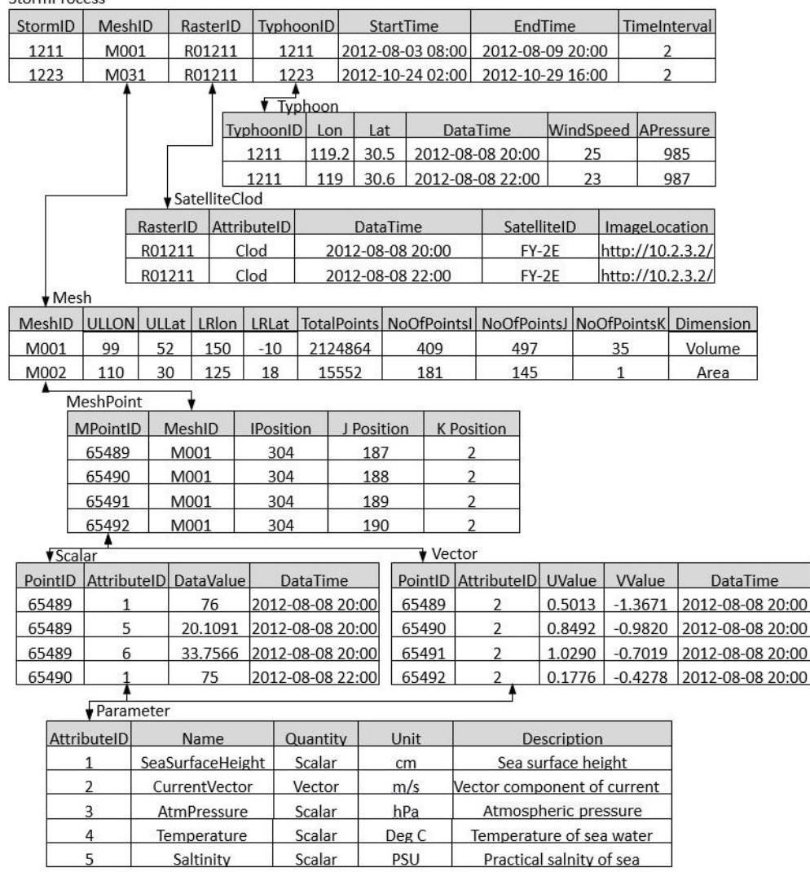
图2 潮汐风暴的数据组织
本文创建了一个可扩展的海洋环境数据可视化框架，如图3所示。选择开源的OSGEarth 3D GIS软件作为基本软件平台，以提供基于3D地球模型的集成数据时空动态可视化环境。框架从底到顶包括数据访问层、业务逻辑层和展示层。
数据获取层负责数据访问，应用SELECT、INSERT和UPDATE操作到数据表，主要是SELECT操作用于获取业务逻辑层所需的数据。
业务逻辑层在数据访问层和展示层之间实现，起到数据交换和处理的连接作用。遵循面向接口的分层设计方法，层之间的依赖关系非常弱，以至于上层设计的变化对下层没有影响。当数据被获取时，数据获取层将其传输到业务逻辑层的不同空间对象，以实现对象的可视化和其他操作。
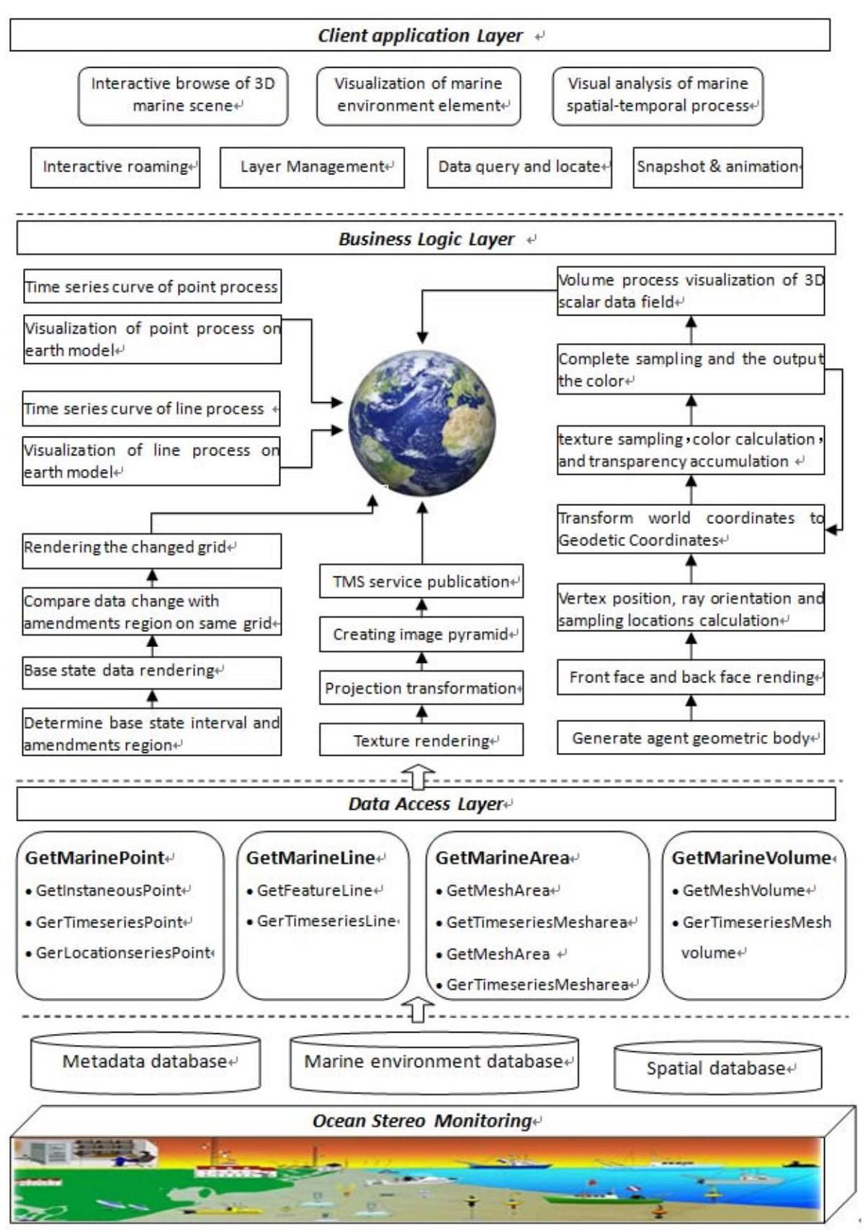
图3 海洋环境数据可视化的软件框架
一维数据的可视化主要通过图形和符号来识别地球模型上位置的数值；云图用于二维标量场数据；二维矢量场数据的可视化方法包括基于符号的表达方法和基于纹理的方法；三维标量场的可视化方法包括三维剖面重建方法和光线投射方法；为三维矢量场提供基于符号和流线的可视化方法。
展示层是用于显示数据和接收用户输入数据的层，为用户提供交互式操作界面。展示层提供交互漫游、图层管理、数据查询和定位、快照和动画等基本功能。通过全面的交互操作，用户将在这个集成界面中获得海洋环境元素的可视化和海洋时空过程的视觉分析。
2.2 海洋元素的过程可视化
不同空间维度的海洋环境数据可视化可能使用不同的方法:对于一维数据，主要通过图形和符号识别空间场景中位置的数值信息；二维标量数据的可视化方法包括等高线图、图像等，二维矢量场数据的可视化方法包括基于几何形状和纹理的表达方法等。三维数据可视化是科学可视化研究的核心。常用的三维标量场数据表达形式包括直接体积渲染方法、三维等值面方法和剖面重建方法；对于二维矢量场数据，有基于几何的剖面重建方法和流线方法。
本节介绍点、线、面和体过程的可视化方法，并给出具体应用的示例。详细描述了海洋区域过程、体过程可视化的关键技术。通过金字塔切片，提高了标量表面数据渲染的效率；通过动态修正基态距离和修正区域，提高了矢量数据的渲染效率；提出了基于光线投射算法的球体模型，实现了基于地球模型的海洋场数据的过程可视化。
（1）海洋点过程的可视化
点过程可视化方法用于空间点对象，揭示了空间点在时间维度上物理值的变化过程。每个观测站获得的时间序列数据可以反演为该站的点过程。点数据的空间位置保持相对不变，但属性信息随时间变化，例如水温的季节变化、海洋潮汐随时间的变化。这些变化可以用二维几何坐标中的连续曲线表示，其中横轴表示时间，纵轴表示属性值。
还有另一种类型的点数据，其空间位置和属性随时间变化，例如台风过程。对于台风过程的模拟，通过空间位置和时间的映射，可以在二维或三维坐标系统中动态标记点的位置和相关属性信息，如图4所示。

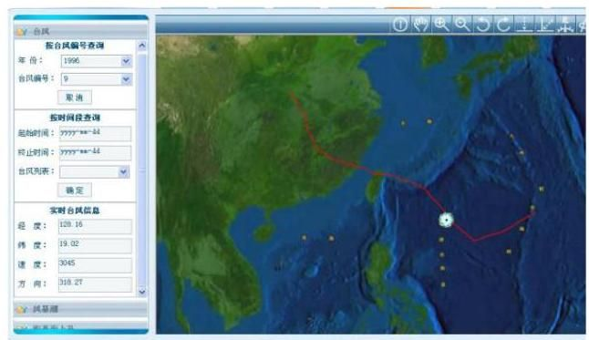
图4 地球模型上的台风过程可视化
（2）海洋线过程的可视化
线过程可视化方法主要关注线性目标，这可能是固定的水平或垂直测量线，或是随时间变化位置的线。线过程的表达是物理量在每个点上随时间变化的过程。线过程的可视化方法可以分为两种类型:静态图表表达和空间动态可视化。
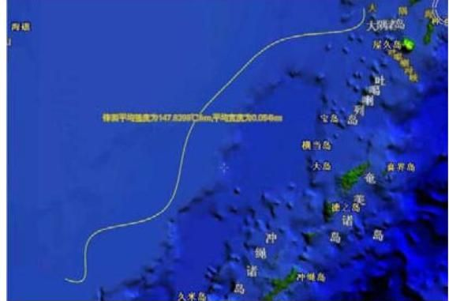
图5-地球模型上的海洋前沿可视化
静态图表适合表达测量线值随时间的变化，例如，纵轴表示属性值，横轴表示线上的点的位置。通过使用不同颜色的线来指示不同的时间，可以得到物理量随时间变化的情况。
空间动态可视化意味着在二维或三维空间中标记线，通过符号形式（颜色、符号、标签等）表达线上的每个点的物理量。如图5所示，当设置一个时间间隔时，可以通过不断绘制与物理量对应的时间的曲线来呈现曲线的动态过程。
（3）海洋区域过程可视化
区域过程可视化方法关注区域目标，可以是平面或垂直截面。区域过程可视化相当直观，人们可以通过区域过程的呈现轻松再现平面上物理值的变化，并发现规律。本文将区域过程转化为时间序列上的时间点快照，以展示ScalarMeshArea对象的时空变化。首先，对数据进行预处理，生成云图纹理；然后将区域纹理进行金字塔切片，生成TMS（切片地图服务）作为时空过程动态可视化的连续帧。通过金字塔切片纹理，可以提高数据切换和显示的效率。图6显示了基于地球球体模型的海水温度随深度的变化。
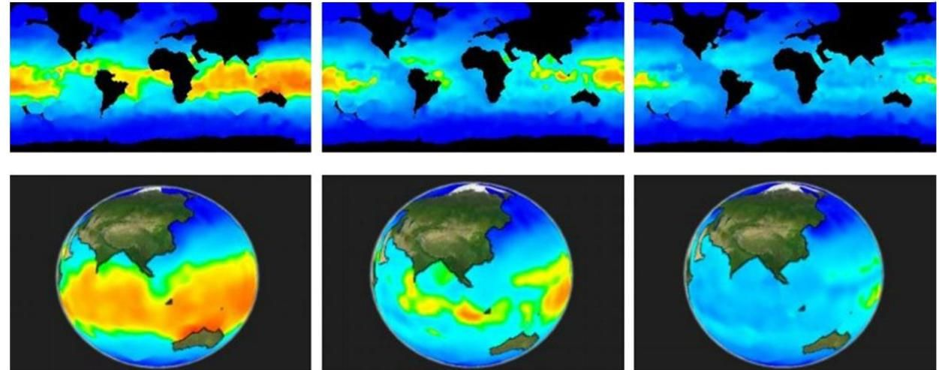
图6 地球模型上深度维度的温度数据可视化(左侧海面；中间-75米；右侧-125米)
在本文中，向量符号用于表达VectorMeshArea对象。为了提高实时渲染的速度，引入了带有修正的时空数据模型的基本状态思想用于数据渲染。在带有修正的时空数据模型中，基本状态通常指系统最后更新的数据状态，而在这种情况下，它指的是单个时刻的完整渲染(所有网格点均已渲染)数据。两个相邻基本状态之间的数据帧数量称为地面状态的距离；海洋数据与陆地上的其他时空数据不同，由于大陆架已确定，无需添加或删除对象。判断两个相邻数据帧在相同网格点上的值，决定属性值是否变化的值称为变化域（向量数据有两个属性:大小和方向，任何一个属性的变化都被视为对象状态的变化）。图7显示了具有多个基本状态和单个修正区域的基本状态与修正数据模型。
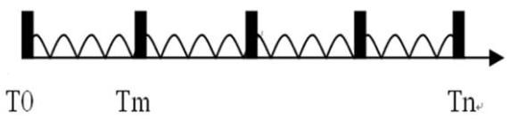
图7 具有多个基本状态和单个修正区域的数据模型
基本状态距离的确定主要受时间间隔、区域大小和数据产品的网格密度影响，即受单个时间的数据量和时间序列的总数据量共同影响。数据网格密度的差异（即网格间隔）直接导致数据量的几何增加。海洋始终在变化，变化域值的确定主要受数据反映的海域情况的影响。当所选物理量的变化显著时，域值相对较小，否则相对较大。在启动渲染时，基本状态和修正区域根据所选时间段长度和数据量进行确定。通过跳过数据值和其前一个时间值均在修正区域中的网格点，可以在一定程度上节省渲染时间。

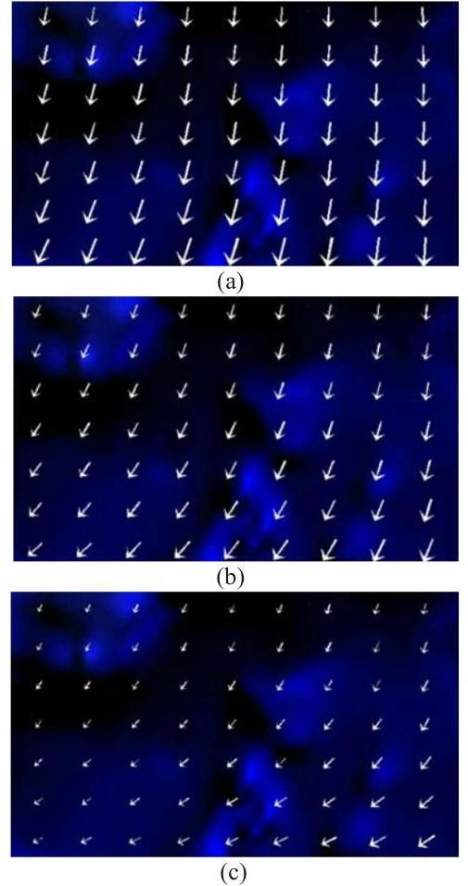
图8 2013年2月1日地球模型上海面风的动态可视化(a: 15:00; b: 16:00; c: 17:00)
（4）海洋体积过程可视化
体积过程可视化是一种用于三维时空过程再现的可视化方法。在本研究中，三维矢量场可视化方法类似于矢量区域过程。通过改进的光线投射体积渲染算法，实现了基于球体模型的三维标量场数据时空过程可视化。与普通体积渲染不同，基于球体模型的体积渲染需要绘制出与给定球体具有相同曲率的代理几何体，并在其中进行渲染。详细程序如下:
步骤1，绘制代理几何体。传统的光线投射算法基于规则立方体作为代理几何体。在光线投影过程中，根据立方体中光线的采样位置在体积纹理的相应位置进行数据采样。然而，在基于球体的体积渲染中，由于数据体积出现非常明显的形状变化，使用立方体作为代理几何体并不合适。鉴于此，本系统使用由六个网格表面组成的弧形对象作为代理几何体，如图9所示。该几何体表示经度99-150度，南纬10度到北纬52度的地理范围，海拔0-500000米，其坐标系统与地球相同。
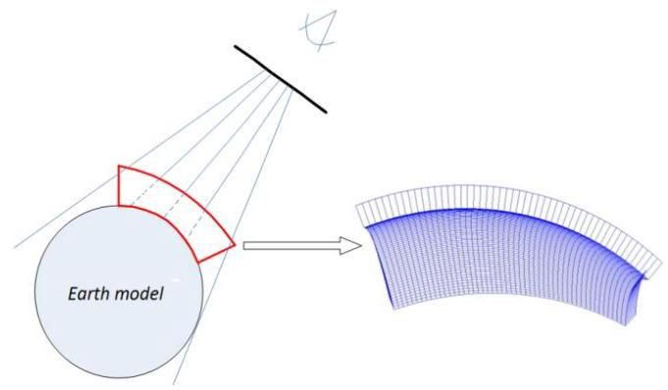
图9 基于地球模型的光线投射体积渲染算法
步骤2，使用光线投射算法渲染代理几何体。经过两次渲染，获得代理几何体的前向和后向深度图。在片段着色器中获得当前片段的世界坐标，并根据其屏幕坐标在后向深度图中获得相应的后向世界坐标。此时，几何体上光线的入射点和出射点的世界坐标均已获得，并根据步长可以获得一系列采样位置。
步骤3，坐标转换和纹理采样。在步骤2中，获得的光线上的采样点都是世界坐标，而输入数据都是纬度和经度坐标。因此，在体积纹理中采样时，世界坐标应根据椭球坐标转换公式转换为纬度和经度坐标，并将纬度、经度和深度数据归一化到0-1之间以在体积纹理中进行采样。在采样时，当累积的不透明度超过1时，累积停止。
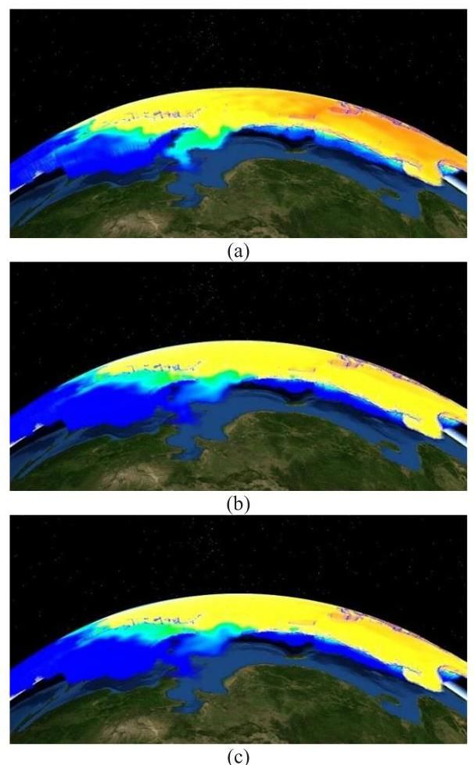
图10 基于地球模型的 3D 海水温度动态可视化(a: 2013年2月1日；b: 2013年2月3日；c: 2013年2月5日)
步骤4，时空过程可视化。为了获得体积过程，需要时间序列的三维场数据，然而大数据量成为体积过程可视化的制约瓶颈。在本研究中，采用多线程预加载的方法，当主线程渲染某一时间点的数据时，子线程从磁盘读取下一个时间点的数据到内存。同时，为了进一步提高帧率，当视点移动时通过增加采样步长进行粗略绘制，当视点停止时进行精细渲染，直到下一个视点移动。
3. 结果与讨论
海洋环境数据的建模与可视化是海洋地理信息系统中需要解决的重要问题。本文探讨了面向海洋环境对象特征的时空数据建模方法，结合海洋过程可视化分析的需求，提出了海洋环境信息的可视化软件框架及实现方法。本文的主要结果如下:
（1）基于对象特征的海洋时空过程数据存储。本文分析了多维和多源海洋数据的特征，提出了一种用于海洋时空过程可视化的数据存储模型，以及多维海洋元素的协同分析。重点介绍了体积过程存储方法，并以多维风暴潮数据为例解释应用程序。结果表明，基于对象特征的海洋时空过程数据存储方法不仅支持单一元素存储，还支持多维元素的集成组织和存储。
（2）海洋过程可视化软件框架。为了进行可视化分析，我们设计了基于地球球体模型的海洋环境数据可视化软件框架，支持不同维度的对象可视化，如零维点、一维线、二维面、三维体，从而实现点过程、线过程、面过程和体积过程的可视化分析。
（3）详细描述了海洋区域过程、体积过程可视化的关键技术。通过金字塔切片，提高了标量表面数据渲染的效率；通过动态修正基态距离和修正区域，提高了矢量数据的渲染效率；提出了基于球体模型的光线投射算法，实现了基于地球模型的 $3D$ 海洋场数据的过程可视化。
致谢
本工作得到了中国国家自然科学基金（编号:41201399）、中国科学院遥感与数字地球研究所主任基金（Y3SJ5800CX）以及国家海洋局数字海洋重点实验室开放基金（编号:KLDO201301）的支持。
参考文献
- Wright D J, Blongewicz M J, Halpin P N, et al. Arc Marine: GIS for A Blue Planet, ESRI Press, (2007).
- Reitsma F, Albrecht J, Implementing a New Data Model for Simulating Processes, International Journal of Geographical Information Science, Vol. 19, 10 (2005) 1073-1090.
- Su F Z, Zhou C H, A framework for Process Geographical Information System, Geographical Research, Vol. 25, 3 (2006) 477-484.
- Xue C J, Zhou C H, Su F Z, et al, Research on Process-oriented Spatio-temporal Data Model, Acta Geodaeticaet Cartographica Sinica, Vol. 39, 1 (2010) 95-101.
- Liu J, Zhang X, Jiang X Y, et al. Research on Dynamical Visualization of the Spatio-Temporal Process of Seawater Temperature and Salinity, IGARSS, (2010) 1167-1170.
- Kulawiak M, Prospathopoulos A, Perivoliotis L, et al. Interactive Visualization of Marine Pollution Monitoring and Forecasting Data via A Web-Based GIS, Computers & Geosciences, Vol. 36, 11 (2010) 1069-1080.
- Dransch D, Köthur P, Schulte S, et al, Assessing the Quality Of Geoscientific Simulation Models with Visual Analytics Methods - A Design Study, International Journal of Geographical Information Science, Vol. 24, 10 (2010) 1459- 1479.
- Turk F J, Hawkins J, Richardson K, et al. A Tropical Cyclone Application for Virtual Globes, Computers & Geosciences, Vol. 37, 1 (2011) 13-24.
- Asheesh Sharma, Rithsh Vijay, R.A Sohony. Development of tidal current analysis and visualization software, Indian Journal of Geo-Marine Science, Vol. 41, 3 (2012) 199-202.
- Li J, Wu H Y, Yang C W, et al. Visualizing Dynamic Geosciences Phenomena Using an Octree-Based View-Dependent LOD Strategy within Virtual Globes, Computers & Geosciences, Vol. 37, 9 (2011) 1295-1302.
- He Z, Su K. Research on Real-Time Multi-Dimensional Rendering Method of Fluid Phenomenon in Large-Scale Virtual Scene, Applied Informatics and Communication, Vol. 225, 2(2011) 271-279.
- Atanasov A, Weinzierl T. Query-Driven Multiscale Data Postprocessing In Computational Fluid Dynamics, International Conference on Computational Science, Vol.4 (2011) 332-341.

